4. Talqin qilish savollari

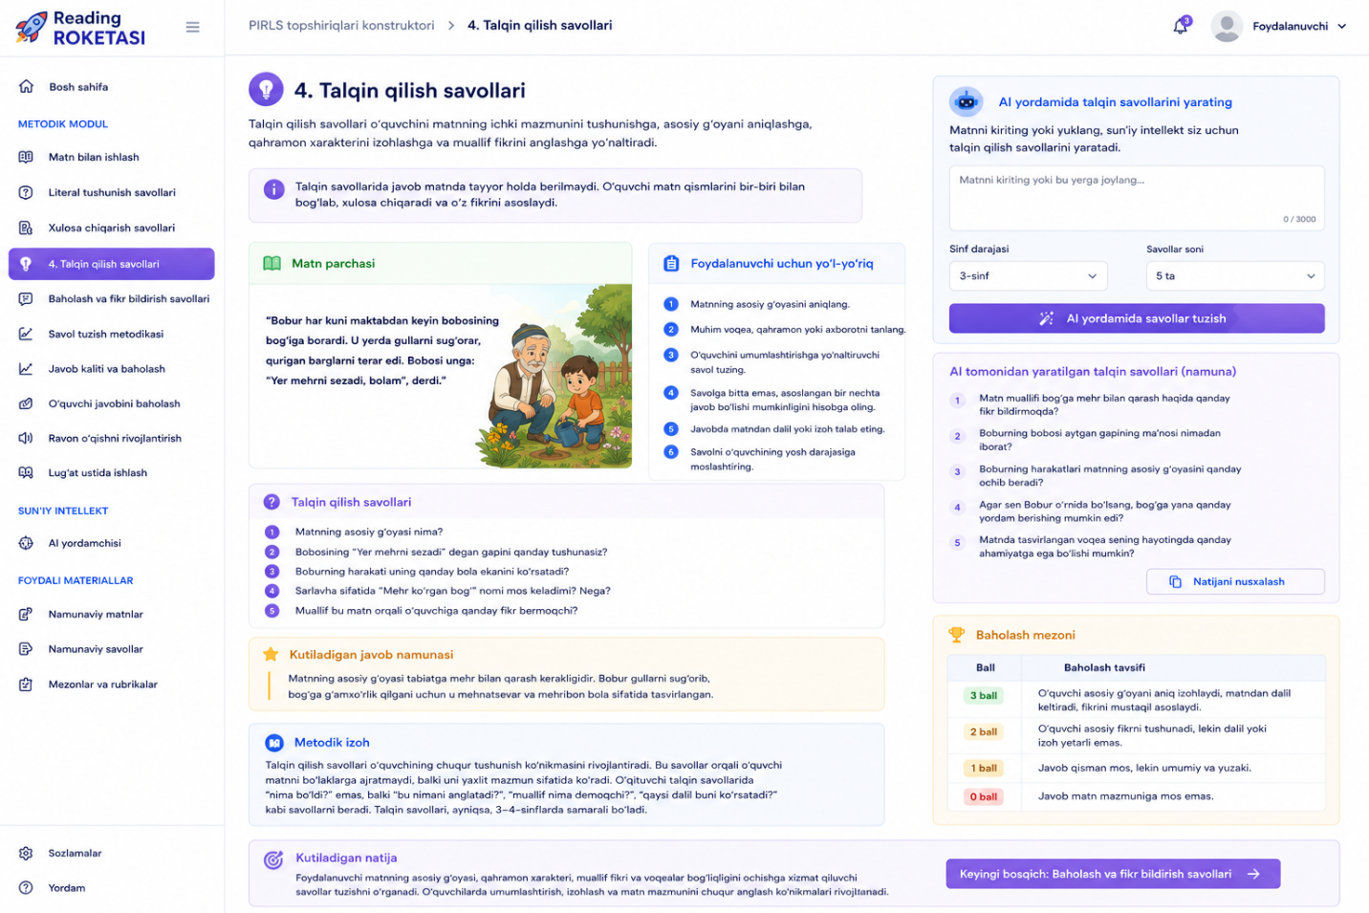

Saytga joylashga tayyor matn
Talqin qilish savollari o‘quvchining matndagi g‘oya, obraz, voqea, axborot va muallif fikrini chuqurroq tushunishiga xizmat qiladi. Bunday savollar o‘quvchini matnning yuzaki mazmunidan ichki mazmuniga olib kiradi.
Talqin qilish savollarida o‘quvchi matn qismlarini bir-biri bilan bog‘laydi, asosiy g‘oyani aniqlaydi, qahramon xarakterini izohlaydi, muallif nima demoqchi bo‘lganini tushuntiradi.
Talqin qilish savollari quyidagi ko‘rinishda bo‘lishi mumkin:
- Matnning asosiy g‘oyasi nima?
- Muallif bu voqea orqali nima demoqchi?
- Qahramonning qaysi harakati eng muhim deb o‘ylaysiz?
- Matndagi voqealar bir-biri bilan qanday bog‘langan?
- Sarlavha matn mazmuniga mosmi? Nega?
- Qaysi gap matnning asosiy fikrini bildiradi?

Ai yordamida talqin qilish savollari tuziladi

Foydalanuvchi harakati
Foydalanuvchi quyidagicha ishlaydi:
- Matnning asosiy g‘oyasini aniqlaydi.
- Matndagi muhim voqea, qahramon yoki axborotni tanlaydi.
- O‘quvchini umumlashtirishga yo‘naltiruvchi savol tuzadi.
- Savolga bitta emas, asoslangan bir nechta javob bo‘lishi mumkinligini hisobga oladi.
- Javobda matndan dalil yoki izoh talab qiladi.
- Savolni o‘quvchining yosh darajasiga moslashtiradi.

Savol namunasi
Matn parchasi:
“Bobur har kuni maktabdan keyin bobosining bog‘iga borardi. U yerda gullarni sug‘orar, qurigan barglarni terar edi. Bobosi unga: ‘Yer mehrni sezadi, bolam’, derdi.”
Talqin qilish savollari:
- Matnning asosiy g‘oyasi nima?
- Bobosining “Yer mehrni sezadi” degan gapini qanday tushunasiz?
- Boburning harakati uning qanday bola ekanini ko‘rsatadi?
- Sarlavha sifatida “Mehr ko‘rgan bog‘” nomi mos keladimi? Nega?
- Muallif bu matn orqali o‘quvchiga qanday fikr bermoqchi?
Kutiladigan javob namunasi:
Matnning asosiy g‘oyasi tabiatga mehr bilan qarash kerakligidir. Bobur gullarni sug‘orib, bog‘ga g‘amxo‘rlik qilgani uchun u mehnatsevar va mehribon bola sifatida tasvirlangan.

Baholash mezoni
Ball | Baholash tavsifi
3 ball | O‘quvchi asosiy g‘oyani aniq izohlaydi, matndan dalil keltiradi, fikrini mustaqil asoslaydi.
2 ball | O‘quvchi asosiy fikrni tushunadi, lekin dalil yoki izoh yetarli emas.
1 ball | Javob qisman mos, lekin umumiy va yuzaki.
0 ball | Javob matn mazmuniga mos emas.

Metodik izoh
Talqin qilish savollari o‘quvchining chuqur tushunish ko‘nikmasini rivojlantiradi. Bu savollar orqali o‘quvchi matnni bo‘laklarga ajratmaydi, balki uni yaxlit mazmun sifatida ko‘radi.
Bo‘lajak o‘qituvchi talqin qilish savollarini tuzishda o‘quvchidan faqat “nima bo‘ldi?” deb so‘ramaydi, balki “bu nimani anglatadi?”, “muallif nima demoqchi?”, “qaysi dalil buni ko‘rsatadi?” kabi savollar beradi.
Talqin qilish savollari, ayniqsa, 3–4-sinflarda samarali bo‘ladi. Biroq 1–2-sinflarda ham soddalashtirilgan shaklda qo‘llanishi mumkin.

Kutiladigan natija
Foydalanuvchi matnning asosiy g‘oyasi, qahramon xarakteri, muallif fikri va voqealar bog‘liqligini ochishga xizmat qiluvchi savollar tuzishni o‘rganadi. O‘quvchilarda umumlashtirish, izohlash va matn mazmunini chuqur anglash ko‘nikmalari rivojlanadi.

